Консультация для родителей
"Как уложить ребенка спать".
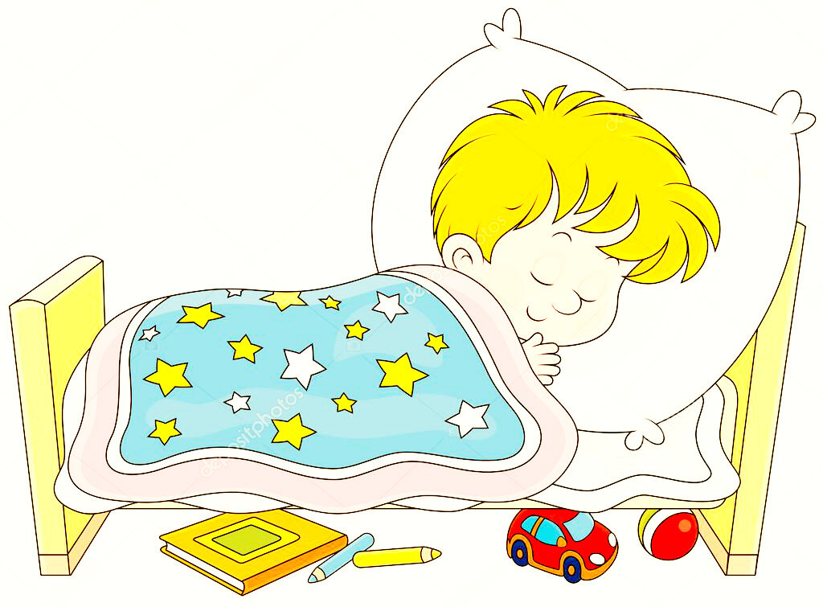
Чтобы легко просыпаться утром, ребенок должен спать не меньше 10 часов, но уложить чадо в кроватку не всегда просто. На какие только ухищрения не идут дети! Например, можно застрять в ванной и чистить зубы так долго, как будто бы их два раза по тридцать два. Безотказно действует и внезапный "приступ голода"...
Чтобы покончить с этим, родителям нужно запомнить простые правила. Переход ко сну должен стать чередой приятных ритуалов, совершающихся в одно и то же время. Стакан теплого молока, добрая сказка, тихая музыка и мягкая игрушка помогут малышу быстрее заснуть.
Ритуал для засыпания.Это переходный момент от игры к вечерним процедурам. Главная задача этого момента - сделать укладывание спать долгожданным и любимым ритуалом для родителей и детей. Эти моменты очень сплачивают и укрепляют семью. Они запоминаются на всю жизнь. Когда ребенок в определенное время засыпает и спокойно спит, у родителей высвобождается время на то, чтобы побыть наедине друг с другом. Общее время на ритуал 30-40 минут.
Вечернее купание.Вода очень расслабляет малыша. Вместе с водой уходят все дневные переживания. Пусть некоторое время (10-15 минут) он проведет в теплой ванне. Для большей релаксации добавьте в воду специальные масла (если нет противопоказаний) .или отвар успокаивающих трав. Ребенок испытывает большое удовольствие от переливания воды из одной емкости в другую. Хорошо, когда в ванной плавают какие-то игрушки. Умывание и чистка зубов также входит в этот этап.
Несколько добрых рекомендаций:
- Заключительная фаза ритуала, а именно рассказывание истории, должна проходить в комнате, где спит ребенок.

- Дети очень любят спать с каким-нибудь мягким дружком (игрушкой). Выберите с ним в магазине ту игрушку, с которой он с удовольствием уснет.

- Музыкальные терапевты вычислили, что звуки, вызванные дождем, шелестом листьев или хлопаньем волн (которые называются "белыми звуками") вызывают у человека максимальное расслабление. Сегодня в продаже можно найти кассеты и компакт-диски с музыкой и "белыми звуками", предназначенными для засыпания.

- Ритуалы укладывания спать должны прекращаться раньше, чем малыш уснет, иначе они создадут зависимость, от которой будет трудно избавиться.

- Следует варьировать ритуалы укладывания спать, чтобы у ребенка не было привычки к кому-то одному или к чему-то одному. Например, один день папа укладывает, другой день - мама; один день малыш спит с плюшевым мишкой, другой - с зайчиком, и т. д.

- Несколько раз после того, как ребенок был уложен в постель, родители могут вернуться, чтобы приласкать малыша без его просьбы. Так малыш убедится в том, что родители не исчезнут в то время, когда он спит.
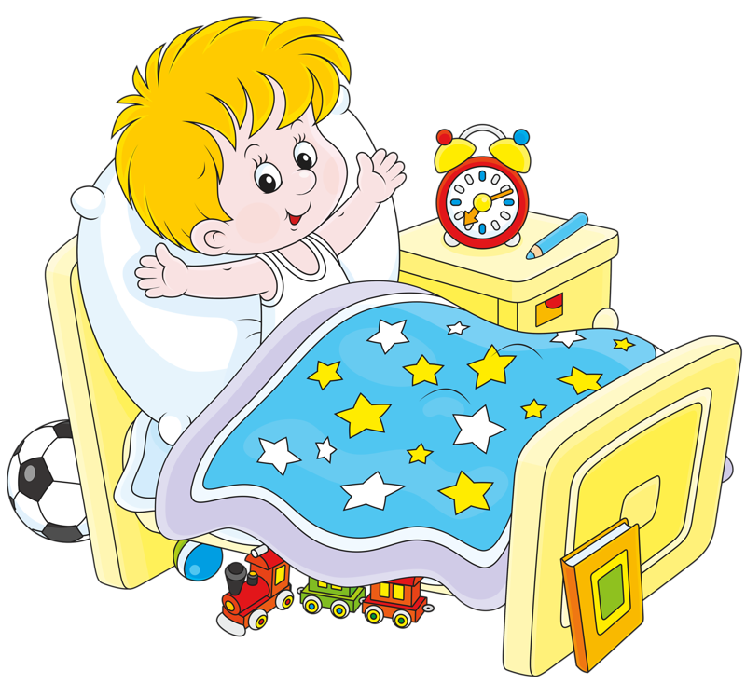подготовил:Филатова С.С.

